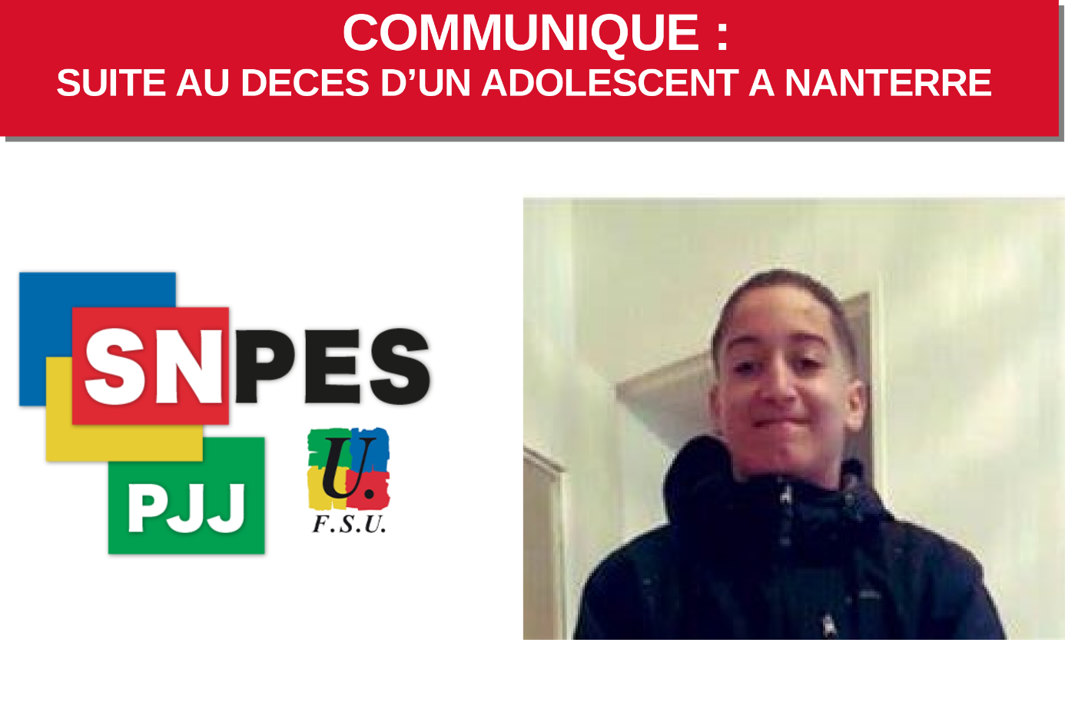
Un adolescent de 17 ans est mort… Ou plutôt, a été tué, mardi 27 juin à Nanterre par un policier.
Le SNPES-PJJ/FSU s’associe au deuil de la famille et comprend la colère suscitée. Cet événement tragique pour ce jeune et sa famille, ses proches et son quartier vient marquer une nouvelle fois la situation, inacceptable, des relations entre la police et la population des quartiers populaires.
Les premiers éléments qui remontent, montrent que les policiers auraient fait de fausses déclarations concernant les circonstances de l’événement.
Le SNPES-PJJ/FSU exige que toute la vérité soit faire sur les circonstances qui ont conduit à la mort tragique de ce jeune. Aujourd’hui, en France, le refus d’obtempérer peut conduire à la mort. Cette situation intolérable doit cesser et la politique de maintien de l’ordre doit être revue urgemment. Nous demandons que la loi sur l’usage des armes à feu (Loi sécurité 2017 articule 435-1 du code de sécurité intérieure) soit réformée en urgence.
Par ailleurs, les relations entre la police et la jeunesse de quartiers populaires restent profondément marquées par la défiance de l’Etat envers celle-ci. Nous réaffirmons notre opposition aux politiques répressives mises en place par les pouvoir publics dont les jeunes sont souvent les premières victimes. Les contrôles aux faciès , la chasse aux consommateurs de drogue démontent chaque jour que ces populations subissent une politique discriminatoire. Nous demandons que ces politiques sécuritaires cessent. L’Etat doit mettre en place des politiques sociales et éducatives en direction des quartiers populaires en rétablissant tous les services publics (éducation, santé, etc…)
Le SNPES-PJJ/FSU appelle à une mobilisation sociale la plus large, pour dénoncer les politiques actuelles en matière de sécurité et obtenir un véritable changement de politique.

